Приходит время подводить итоги
Альбом
Ленинградский гидрометеорологический институт.
Сахалинское управление гидрометеорологической службы.
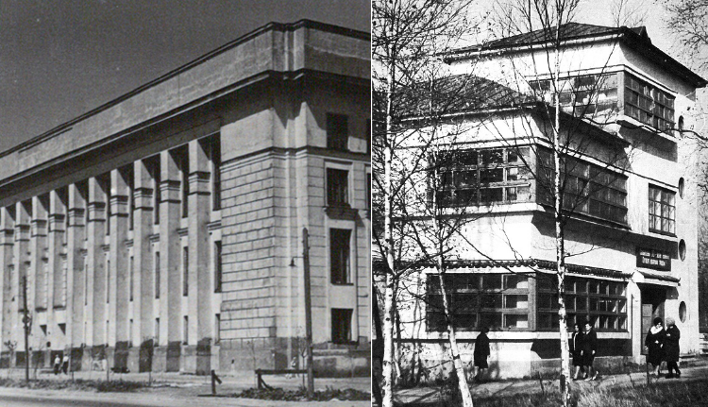

Южно-Сахалинск
Сахалинское УГМС
2021

Предисловие
Альбом является иллюстрированным приложением к сборнику «Воспоминания выпускников Ленинградского гидрометеорологического института 1950-1980 гг., работавших в Сахалинском УГМС»
В работе использованы фотоматериалы гидрометфонда управления, отделов метеорологических прогнозов, режима гидрометеорологии моря, снеголавинной службы, а также отдельные фотографии других подразделений и личных архивов.
Авторами фотографий являются:
- Алексеев А.М.
- Бочкарев С.В.
- Бродский А.С.
- Генсировский В.В.
- Иванов А.В.
- Парпура В.А.
- Скворцов А.М.
- Скоков Р.М.
- Тамбовский В.
- Шариков А.П.
К сожалению, авторов большинства фотографий, особенно периода 1950-1960 гг., установить не удалось.
Альбом состоит из двух частей.
- Выпускники Ленинградского гидрометеорологического института 1950-1980 гг.
- Сахалинское УГМС периода 1946-1990 гг.
Иванов А.

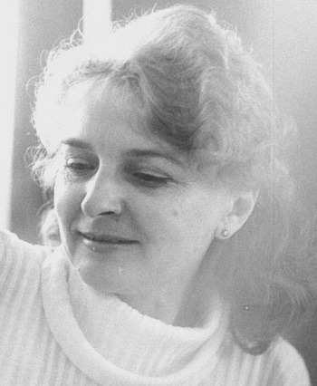
«Считают многие по молодости лет,
Что жизнь длинна, как полотно дороги.
Но мчатся дни, проходят годы,
Приходит время подводить итоги»
Скокова А.

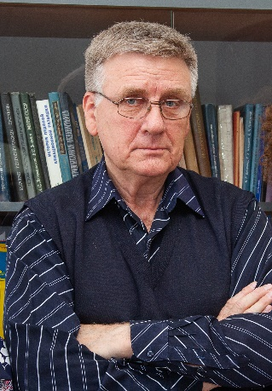
«Здесь мы такие, какими мы были
Без ретуши и без прикрас,
Работали, жили любили,
Все искренне не «на показ».
Зайдите, листайте, читайте,
Смотрите, как било ключом,
Вглядитесь в глаза не вздыхайте,
И нам было все ни по чем.
Звучат Гидромета мотивы,
У каждого в сердце набат,
И памяти нашей архивы
Не сгинут и не замолчат»
Кузнецов М.

Приходит время подводить итоги
Альбом
Ленинградский гидрометеорологический институт
Сахалинское управление гидрометеорологической службы

Автор: Иванов Анатолий Васильевич

Южно-Сахалинск
Сахалинское УГМС
2021

- Выпускники Ленинградского гидрометеорологического института
1950-1980 гг.
Вступление
1946-1960 годы время становления гидрометслужбы на Сахалине и Курильских островах. Открываются новые метеорологические, гидрологические, морские, агрометеорологические и снеголавинные станции. Идет активное изучение гидрометеорологического режима. В это время закладывается тот фундамент, на котором гидрометслужба развивается все последующие годы.
В 1950-1980 годы на Сахалин прибыло более 650 квалифицированных специалистов с базовым гидрометеорологическим образованием из 26 высших учебных заведений Советского Союза, в том числе 190 из Ленинградского гидрометеорологического института.
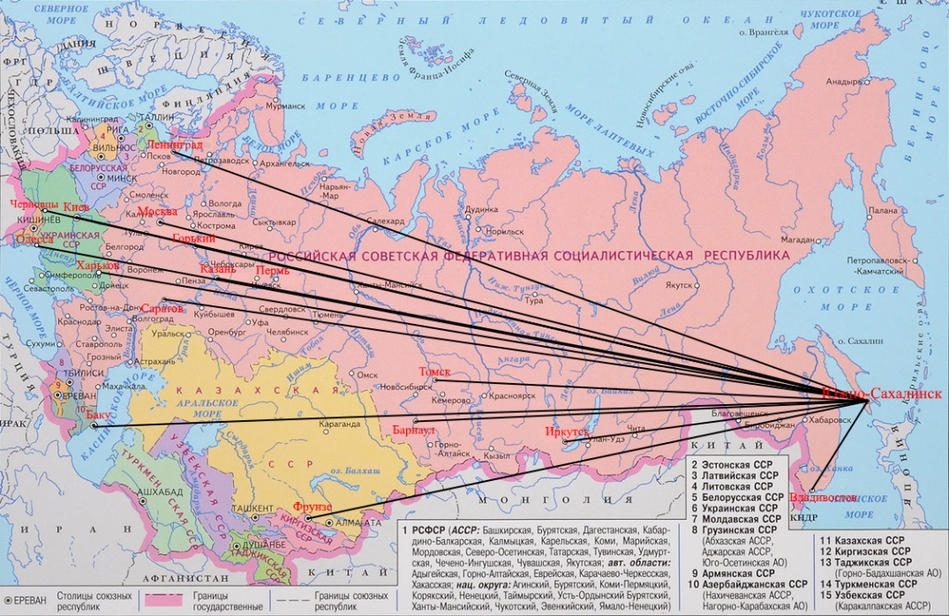
На самом краешке России,
Где море бьется в берега,
Лежит он в океане синем,
Как в песне звонкая строка.
И пусть на тесной карте мира
Порой едва означен он -
К нему протянуты пунктиром
Земных дорог со всех сторон.

Организация Московского и Ленинградского гидрометеорологических институтов
Период 1920-1930 гг. характеризовался коренными преобразованиями нашей страны. Освоение северного морского пути, развитие многих отраслей народного хозяйства на огромной территории чрезвычайно повысило требования к гидрометеорологическим и океанологическим исследованиям. Нужны были квалифицированные кадры с базовым гидрометеорологическим образованием. В результате в Москве 23 июля 1930 г. был организован Московский Гидрометеорологический институт. Первый набор студентов составил 20 человек, а к 1940 году возрос до 1000 человек.
Осенью 1941 г. институт эвакуировали в Среднюю Азию в город Ленинабад (ныне город Хужанд) и стал именоваться как Высший военный гидрометеорологический институт Красной Армии. С 1941 по 1944 г. институтом было выпущено более 600 специалистов.
Первыми дипломированными специалистами, которые в последующем работали в Сахалинском УГМС, были выпускники Московского гидрометеорологического института: Бажанов П.В. (1937 г.), Баранов И.Ф. (1937 г.), Попов В.С. (1937 г.), Касянець З.П. (1937 г.), Юдина Т.П. (1941 г.), Данилов М.К. (1942 г.), Дзюбенко Т.М. (1942 г.), Максимова А.А. (1943 г.), Малышева Н.М. (1943 г.).
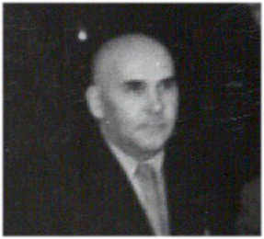  Бажанов П.В.  1949-1960 | 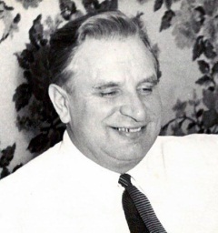  Данилов М.К.  1946-1953 | 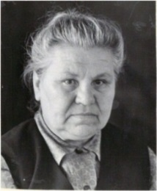  Касянець З.П.  1947-1973
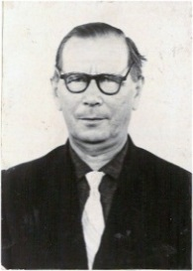  Попов В.С.  1951-1972 | 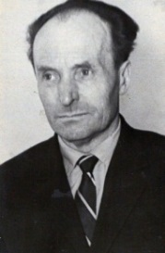  Баранов И.Ф.  1950-1968 | 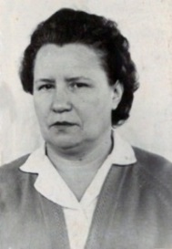  Юдина Т.П.  1951-1966
В июне 1943 г. институт вернулся в Москву, а в ноябре 1944 г. перевели в Ленинград – началась ленинградская история вуза.

Люблю тебя, Петра творенье,
Люблю твой строгий, стройный вид,
Невы державное теченье,
Береговой ее гранит,
Твоих оград узор чугунный,
Твоих задумчивых ночей
Прозрачный сумрак, блеск безлунный,
Когда я в комнате моей
Пишу, читаю без лампады,
И ясны спящие громады
Пустынных улиц, и светла
Адмиралтейская игла,
И, не пуская тьму ночную
На золотые небеса,
Одна заря сменить другую
Спешит, дав ночи полчаса

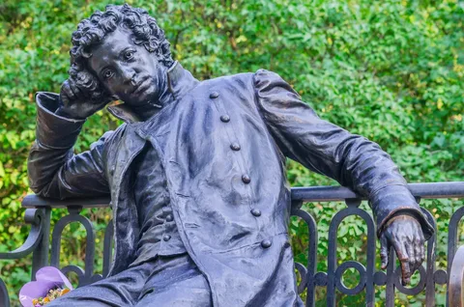

Красуйся, град Петров, и стой
Неколебимо как Россия!
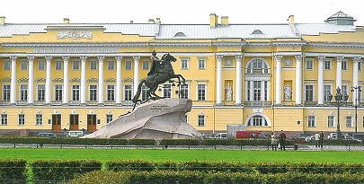

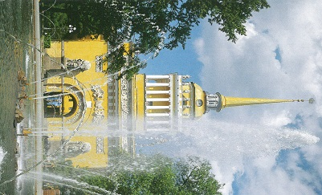 | 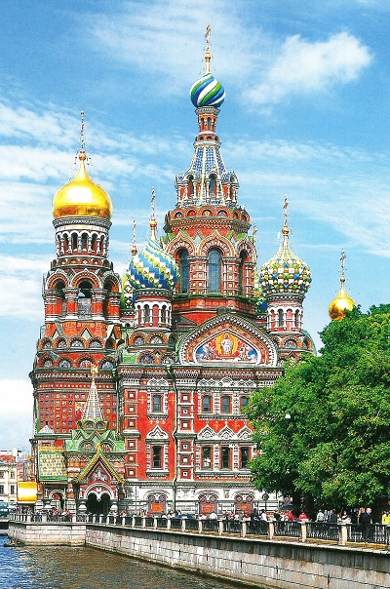

В 1945-1957 гг. институт располагался в историческом центре города на Стрелке Васильевского острова, а общежитие на набережной реки Мойки в районе Мариинского театра оперы и балета.
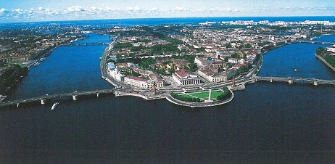
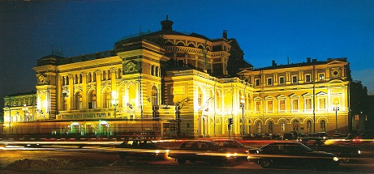
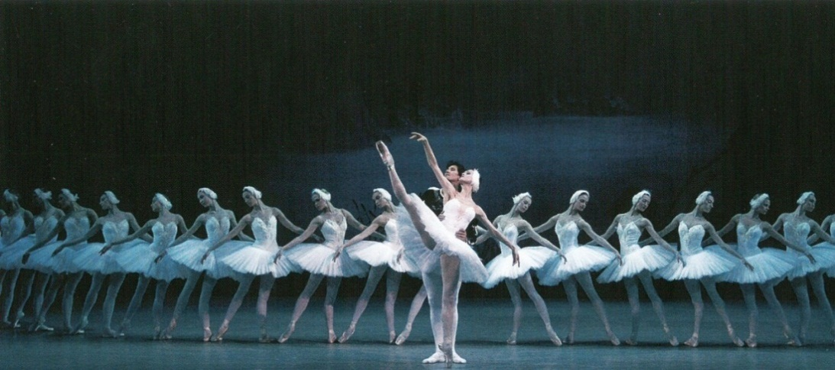
Мы днем успешно все учились
По вечерам в театр спешили.
Смотреть ходили среди ночи -
на разведенные мосты
Познать хотелось целый свет.

Теперь о прошлом вспоминая,  Бросая долгий взгляд назад:  Сформировал нас – точно знаем  Наш город – Ленинград! | Путевку в жизнь здесь получили.  Вокруг все было так прекрасно!  И чтобы в жизни не случилось,  Его мы в сердце пронесли!
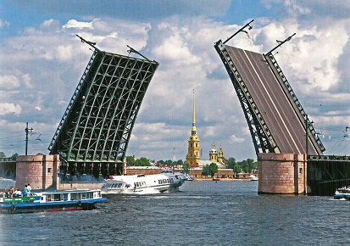
В 1957 г. институт переехал в здание, проектируемое как Дом культуры, на Малоохтинском проспекте, 98. Рядом на ул. Стахановцев, 17 размещалось пятиэтажное общежитие.
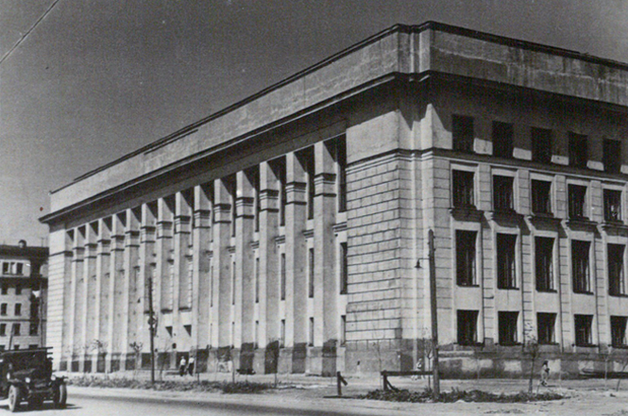 | 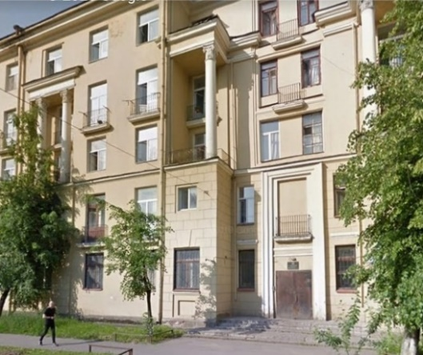
Здесь кадры ковались для Сахгидромета!
Примерными и чистыми после школы
Ступили робко в институт
Где без труда, по доброй воле
Пять «отмахали» полных лет…

Наши педагоги!
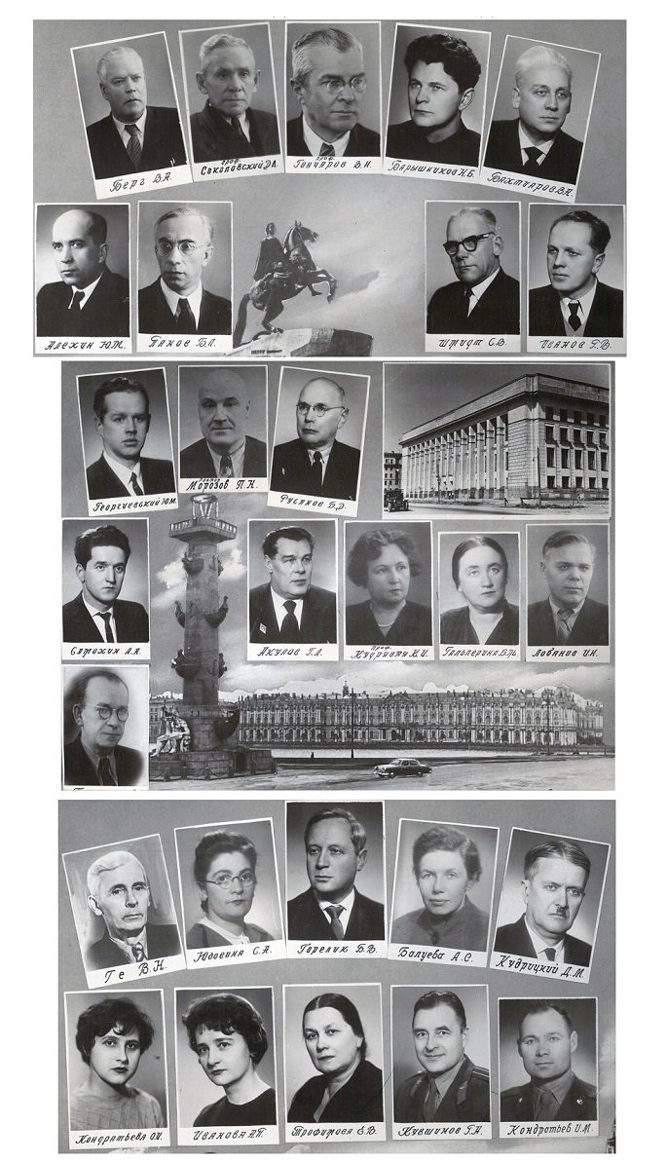

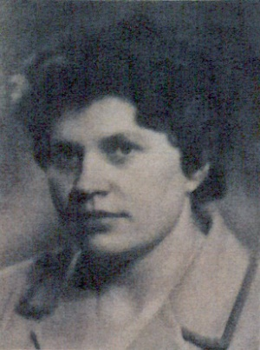  Тюрякова Л.Ф. |  | 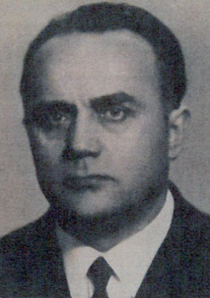  Гирс А.А. |  | 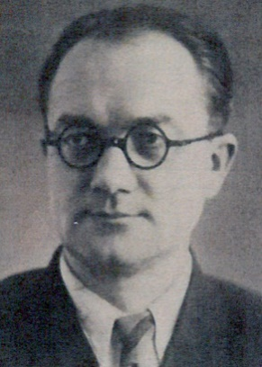  Зверев А.С. |  | 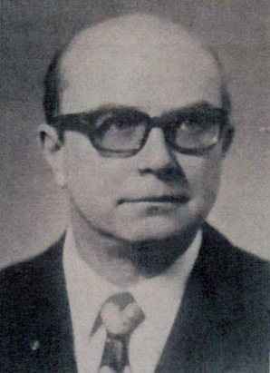  Тараканов Г.Г.
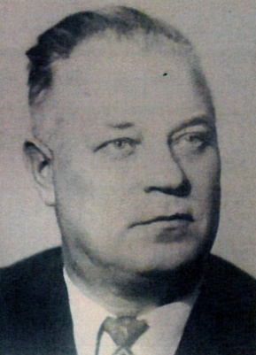  Абрамов А.Н. |  | 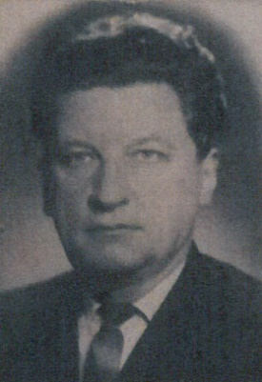  Шапаев В.М. |  | 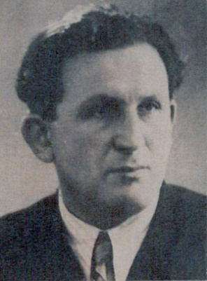  Качурин Л.Г. |  | 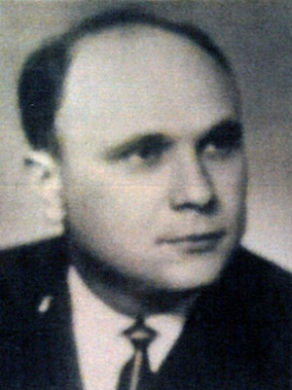  Герман М.А.
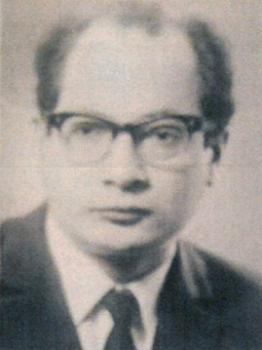  Палагин Э.Г. |  | 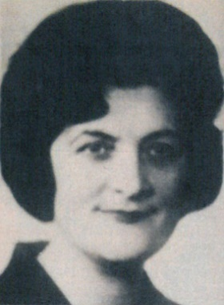  Крылова А.М. |  | 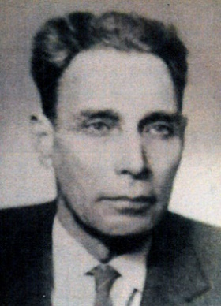  Клунников А.А. |  | 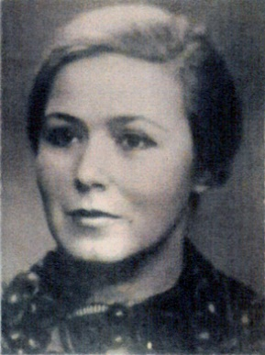  Маркарян М.А.
 | 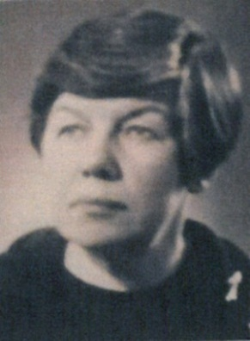  Балуева А.С. |  | 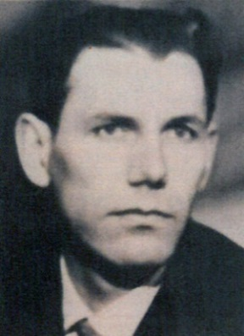  Хондожко Л.А. |  | 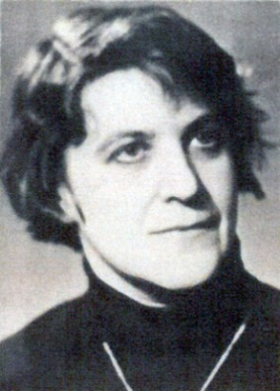  Подольская Э.Л.
На правом берегу р.Оредеж, на территории бывшей усадьбы семьи декабриста Рылеева К.С. располагалась полевая база практики студентов ЛГМИ.
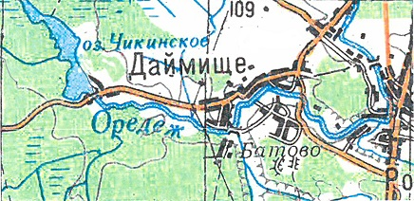
Даймище
Последний курс, бегут года.  И за спиной немало пройдено дорог,  Но в час вечерний иногда  Нас манит Даймища далекий огонек.  В старинный парк наш курс пришел  Разбит был лагерь на аллее старых лип,  Забит был нами первый кол  И водомерный пост торжественно открыт. | Пройдут года, но в те места,  Где стала нам родной стихией вода,  К крутым песчаным берегам  Мы, к сожалению, не вернемся никогда.  Что на прощание сказать?  Вы наше Даймище любите малыши!  А нам его уж не видать  Об этом песню вам пропели от души.
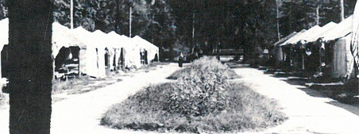

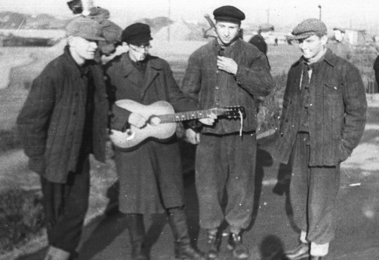 | 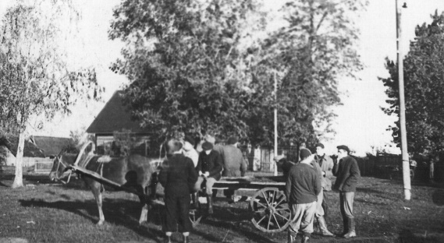
На картошку, в деревню к лошадкам.
1958 г.
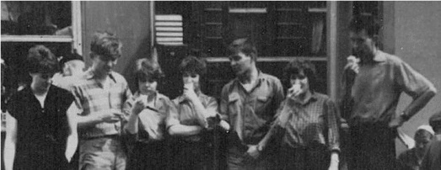 |  |  | 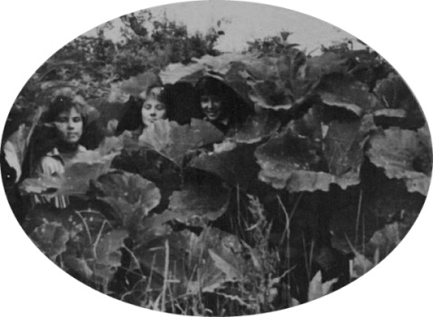
На практику, на Сахалин. Ж.д. ст. Слюдянка (оз. Байкал).
Знакомство с сахалинским гигантизмом.
1961 г.
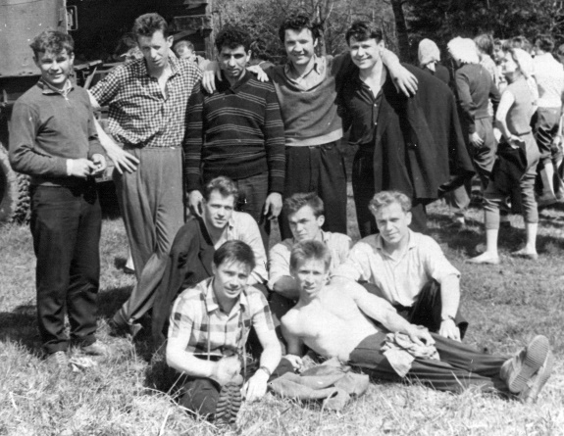Г-553. |  | 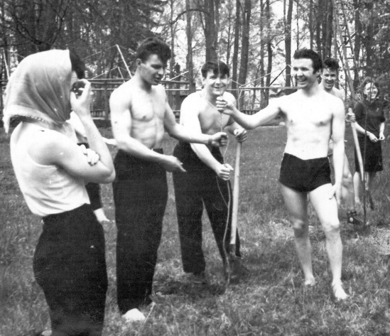Аллея выпускников.
1963 г.
О, Боже! Как несутся годы!  Давно ли было…  Но не пойдешь против природы  И жизнь не повернуть нам вспять. |  | Когда нам было 20 лет  Все в тридцать нам казались стариками.  И был уверенным ответ,  Что это не случиться с нами.
«Вот наше Даймище! Палатки!
Затон над речкой Оредеж.
Не все на практике шло гладко,
Но выручал теодолит.
Зачет по плаванью сдавали
И изучали облака.
Конечно, всякое случалось
Но жизнь казалась так легка»
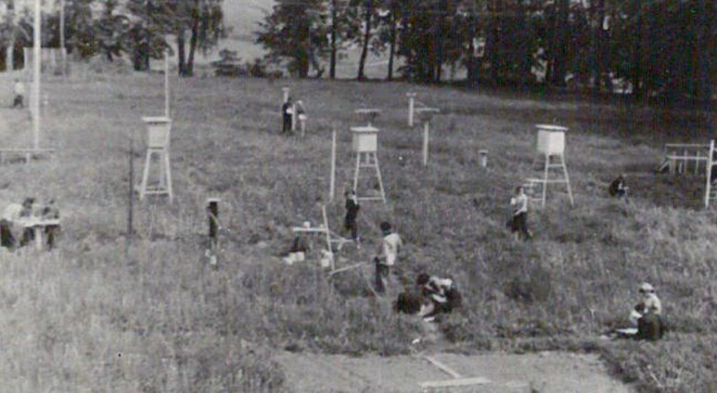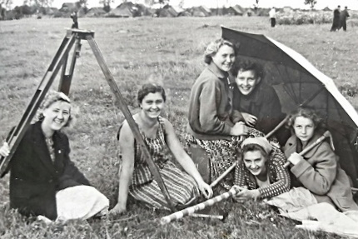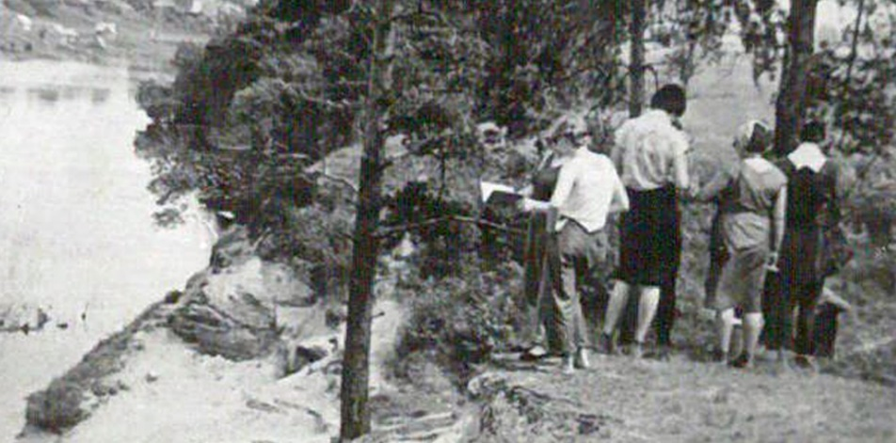

Сдача зачетов по плаванию и гребле
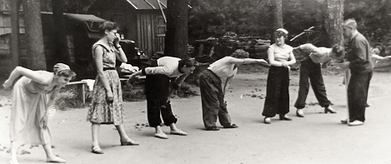
Разминка. 1957 г.
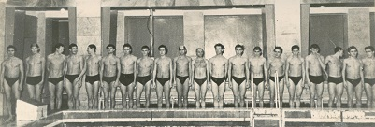
Второй курс Гидрологического факультета в бассейне. 1960 г.
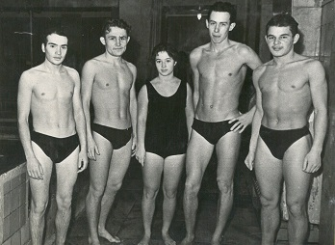
Головачев В., Васехин А., Варенникова К., Иванов А., Протасов Н.
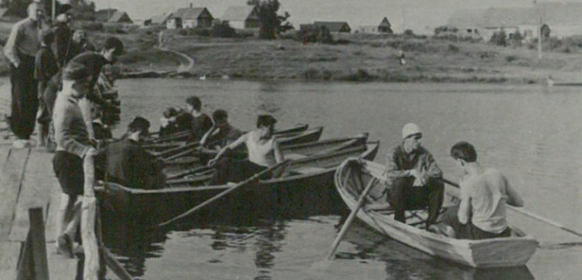
Перед стартом. р. Оредеж. 1960 г.

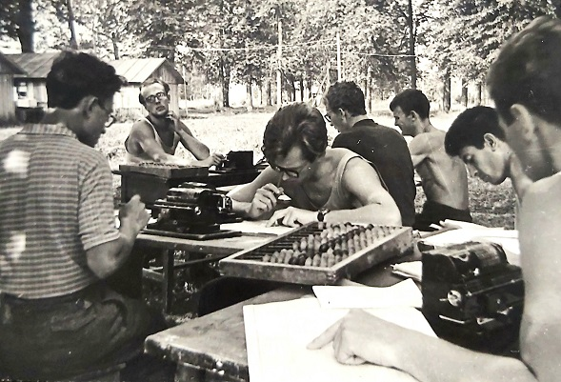
Камералка. Вычислительная техника 1950-1960 гг.
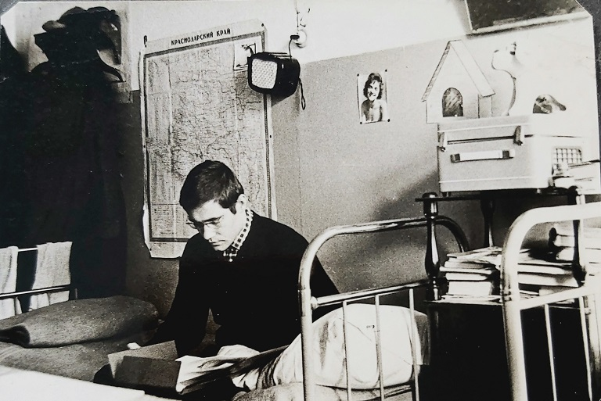
Типовая 4-х местная комната в общежитии.

Первые натурные наблюдения лаборатории подводных исследований. Черное море. Мыс Пицунда. 1961 г.
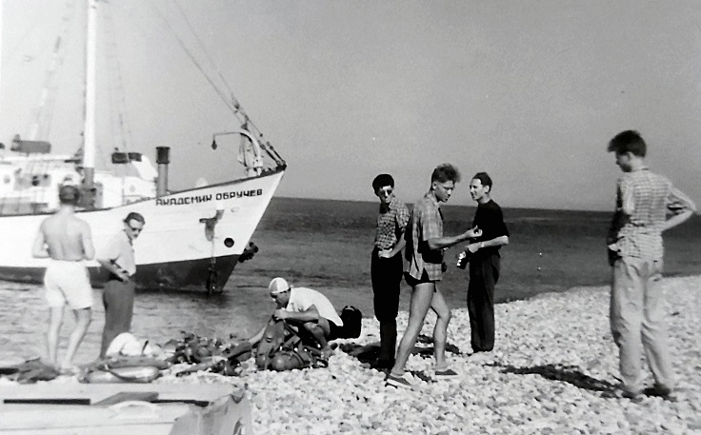
Доставка экспедиционного отряда на НИС «Академик Обручев».
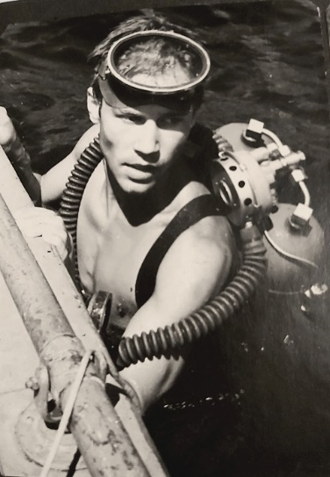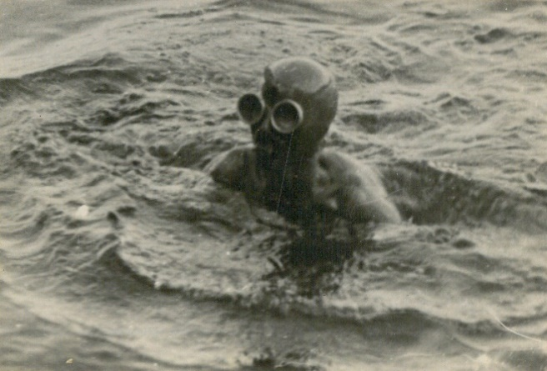
Аквалангист Скоков Р.
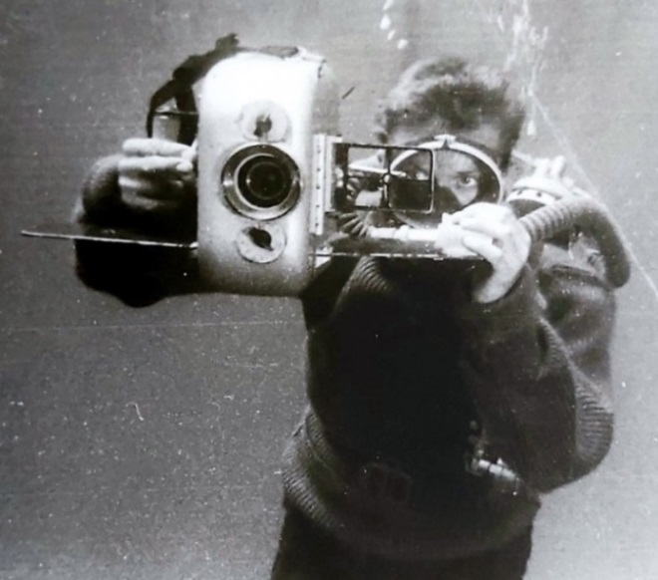
Подводная киносъемка.

Целина, Семипалатинская область
Казахстанской ССР.1957 г.
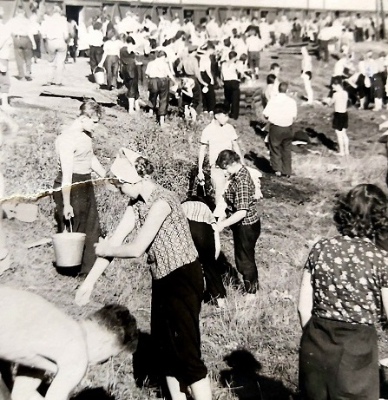
Утренняя помывка эшелона ленинградских студентов.
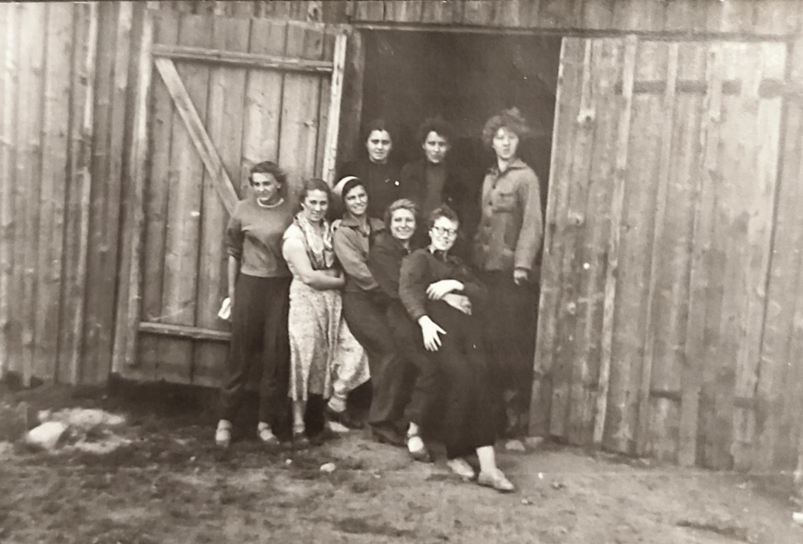
«Утро, утро начинается с рассветом.
Здравствуй, здравствуй необъятная страна.
У студентов есть своя планета
Это, это – целина!»

Белое море.Лето 1960 г.
Морская практика, гидрологическая шхуна «Шторм»
Волны холодные пенятся за бортом
Северный ветер над мачтой свистит
Вахта закончена в кубрике тесном
Тихо гитара звенит.
Слушай, дружище, не спеть ли нам песню.
Видишь ребята о чем то грустят
Наш институт вспоминают, наверно,
И дорогой Ленинград.
Знаю я скоро закончится практика
И побегут за годами года.
Первая практика, кубрик наш тесный
Нам не забыть никогда.
Волны холодные пенятся за бортом
Северный ветер над мачтой свистит
Вахта закончена в кубрике тесном
Тихо гитара звенит.

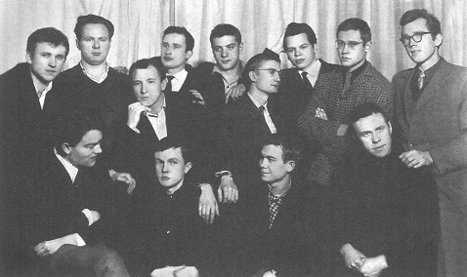ЛГМИ. Группа О-555. 1963 г.
Верхний ряд: второй справа – Скоков Р.М.,
третий слева – Агарков А.Ю.
Белое море. 1962 г.
Штурманская практика, судовождение,
первое знакомство с «морской болезнью»
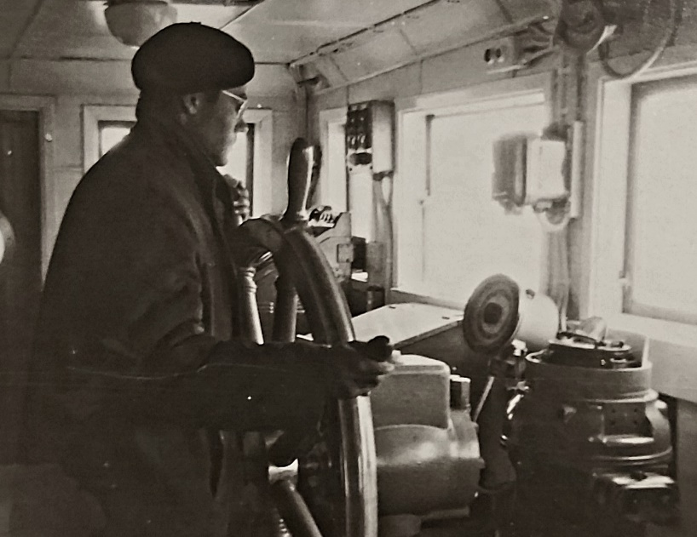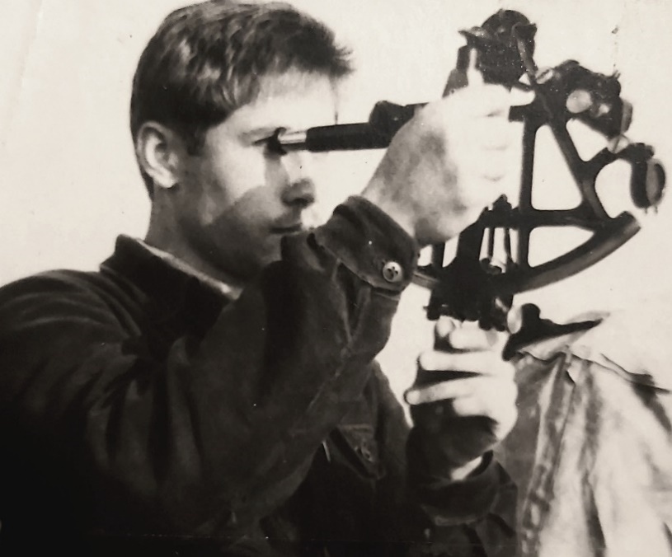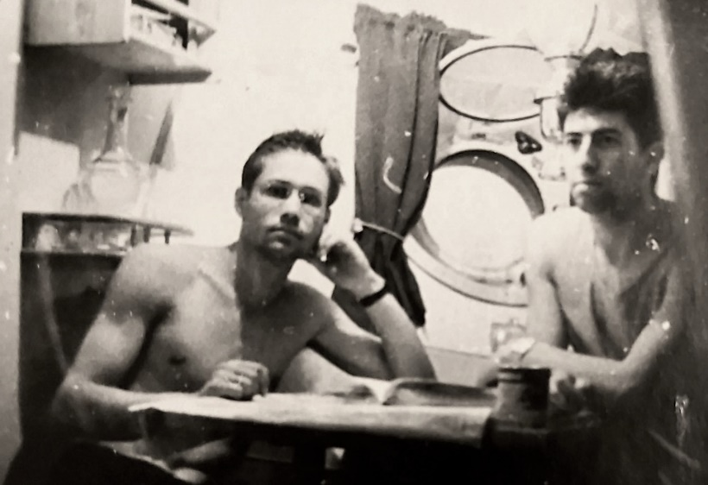

Студенческая гидрологическая экспедиция на Сахалине по договору с Сахалинским отделением ДВЖД. 1961 г.

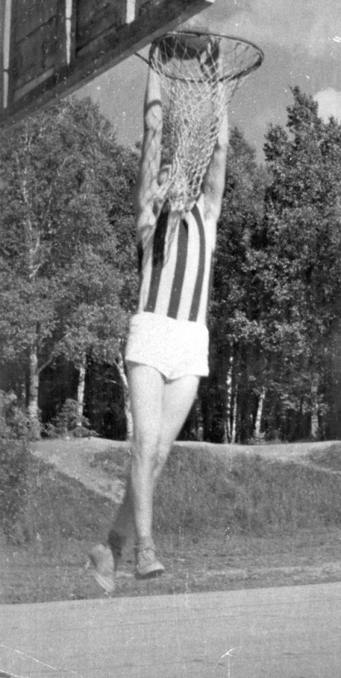 | 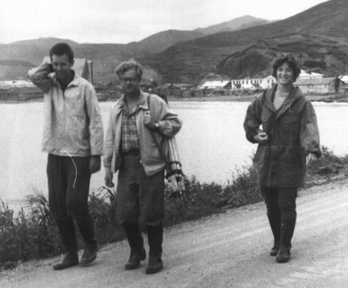
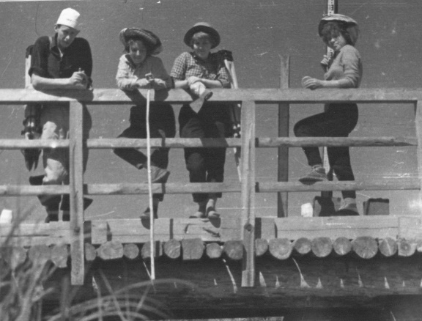 |  | 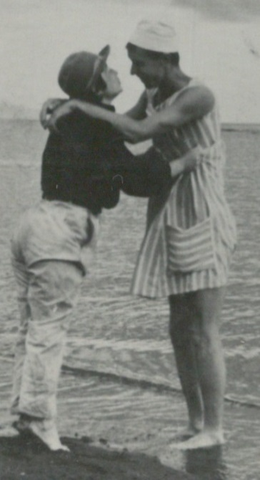

Студенческие свадьбы

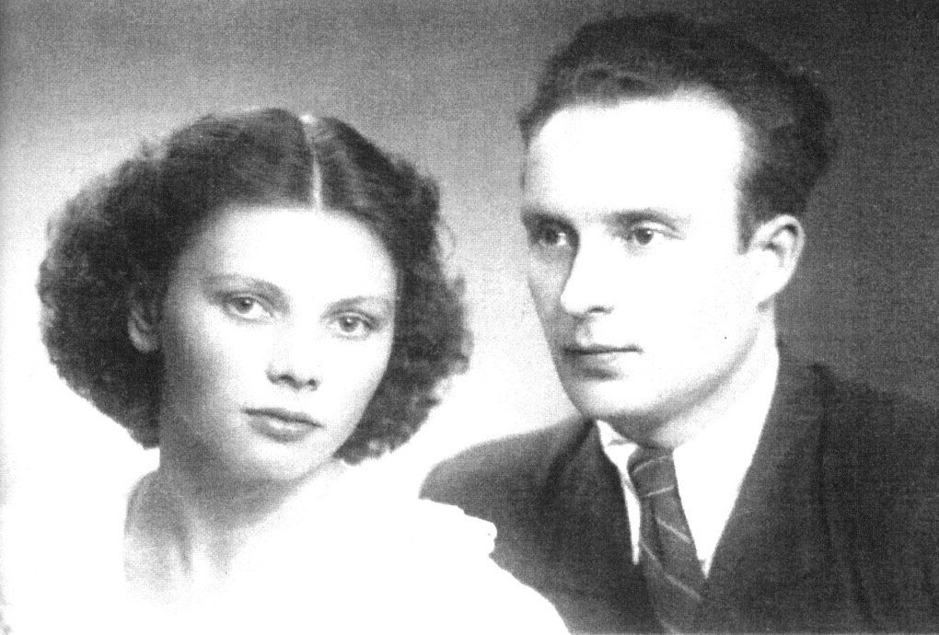
Нина и Владимир Ламановы
апрель 1955-2012 гг.

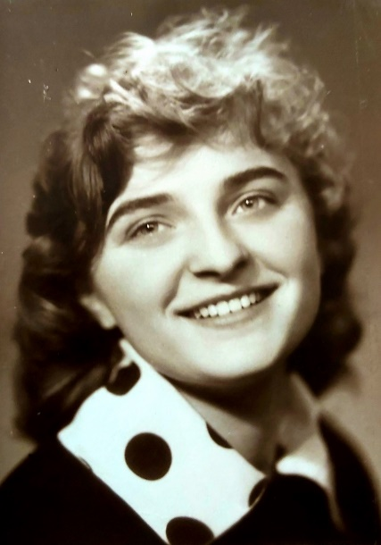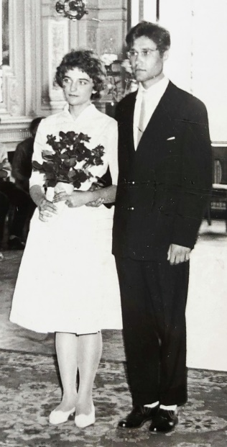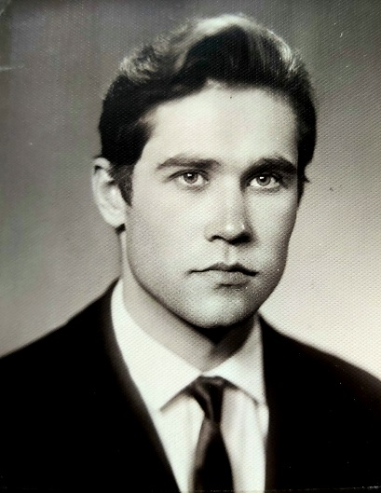
Анна и Роман Скоковы
июнь 1961-2021 гг.

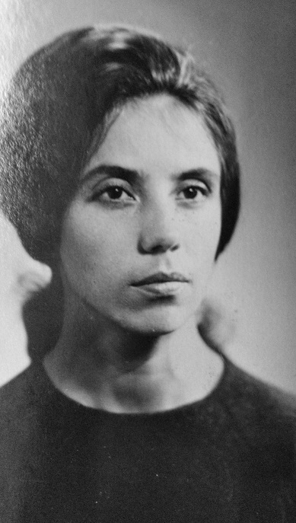 | 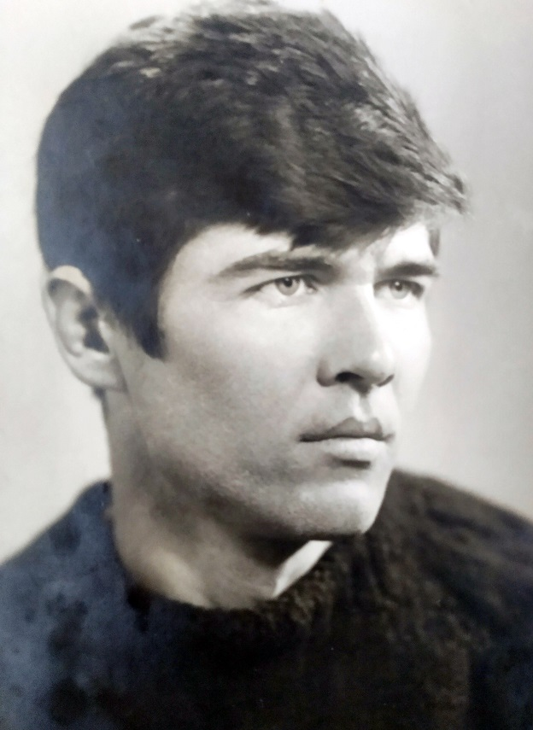
Людмила Жукова и Кирилл Непоп
июнь 1969-2021 гг.

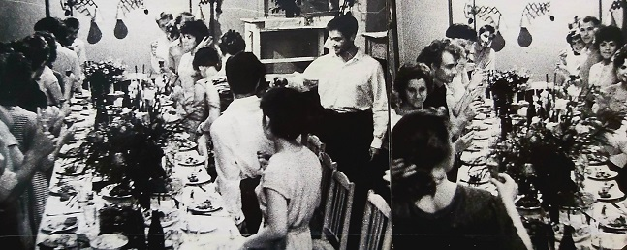
Свадьба в «Зубриловке» (учебной комнате) общежития

В начале 1960-х женская и мужская команда ЛГМИ по баскетболу были одними из сильнейших студенческих команд в Ленинграде и СССР.
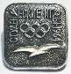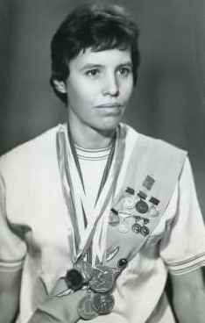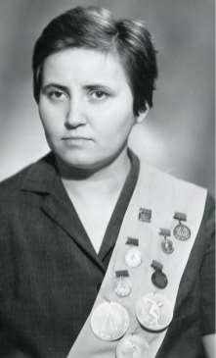
Члены сборной Гидромета Серафима Еремкина - чемпионка IV (1964 г.) Всесоюзных студенческих игр, чемпионка мира 1967 г. в составе сборной СССР, мастер спорта международного класса; Рона Шамис – мастер спорта многолетний капитан сборной ЛГМИ, чемпионка студенческих игр 1962 г. и 1964 г., призер чемпионатов СССР в составе ленинградского «Буревестника».
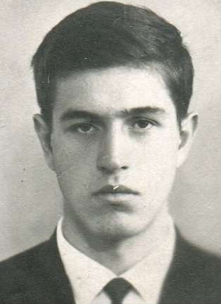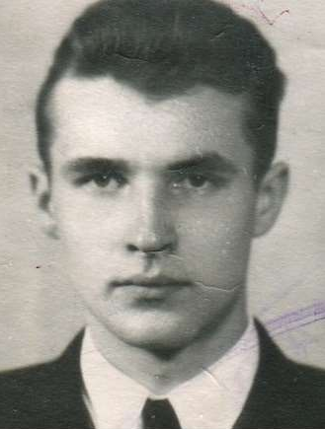
Леонид Иванов – бронзовый призер чемпионата мира 1963 г., чемпион СССР, серебряный призер чемпионатов СССР 1970-1974 гг., заслуженный мастер спорта СССР; Игорь Быков – ведущий игрок команды ленинградского «Буревестника», чемпион Всемирной универсиады 1965 г., мастер спорта международного класса.

Выпускники ЛГМИ – ветераны Сахалинского УГМС
Океанологи
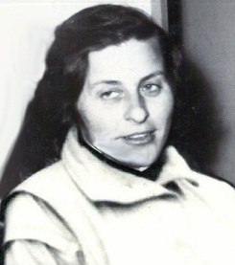  Бубликова Ю.И.  1949  1949-1968 | 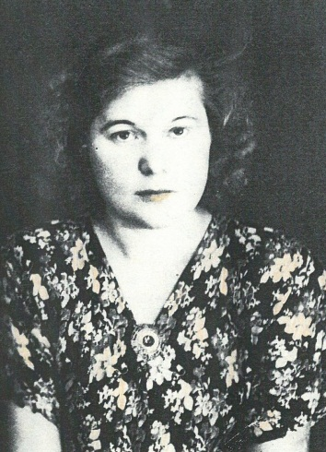  Кудасова Л.П.  1953  1967-1979 | 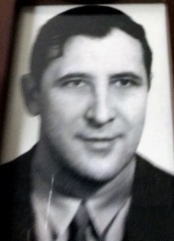  Павлов В.А.  1954  1959-1968 | 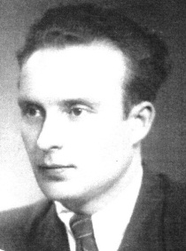  Ламанов В.И.  1955  1965-1969
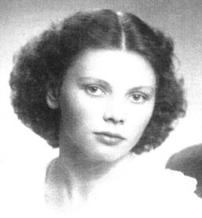  Ламанова Н.В.  1956  1965-1969 | 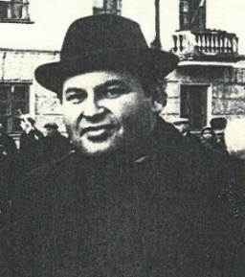  Борисов Б.Г.  1963  1963-1967 | 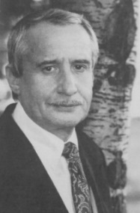Агарков А.Ю.  1964  1964-1968 | 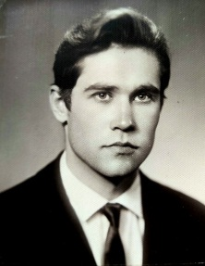  Скоков Р.М.  1964  1964-1993
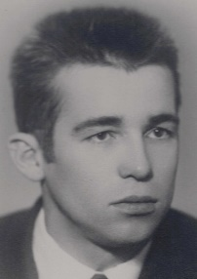  Стадник Е.А.  1964  1964-1967 | 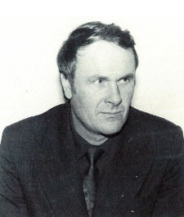Петрик Н.С.  1967  1967-1994 | 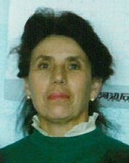  Жукова Л.Д.  1969  1969-2002 | 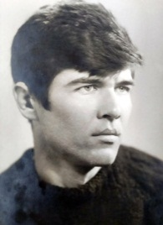  Непоп К.И.  1969  1969-2002
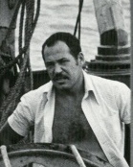  Бобровский Б.Я.  1970  1970-1983 | 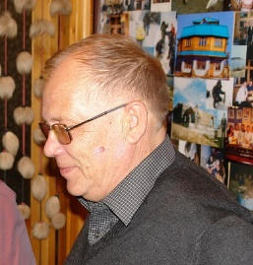Золотухин Е.Г.  1970  1970-2013 | 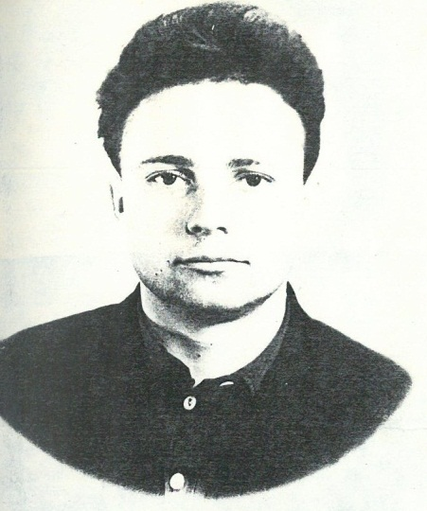  Шустин В.А.  1970  1962-1992 | 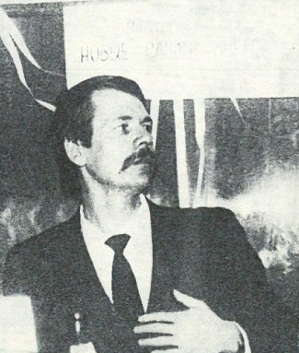  Курышев А.В.  1970  1975-1992
Метеорологи
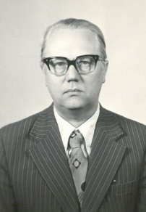  Курилов А.С.  1959  1959-2005 | 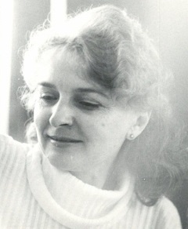  Скокова А.Ф.  1961  1963-1993 | 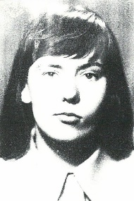  Пикузина И.Н.  1974  1974-1984
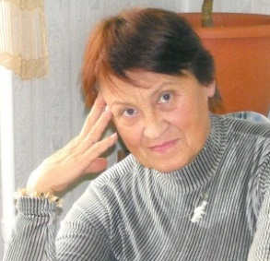  Шустова Т.Н.  1964  1964-2007 | 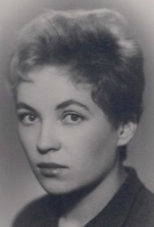  Стадник В.В.  1964  1964-1967 | 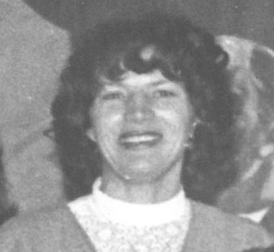  Попова В.И.  1969  1969-1997
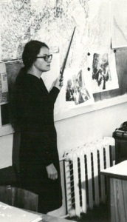  Михайлова Л.Я.  1971  1971-2020 | 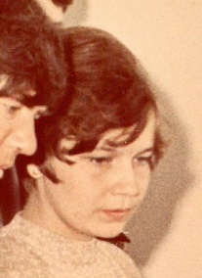  Набока (Кузнецова) Л.Г.  1972  1972-2003 | 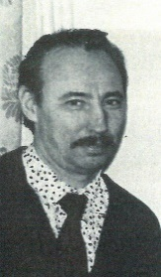  Слепушкин М.М.  1973  1973-1991
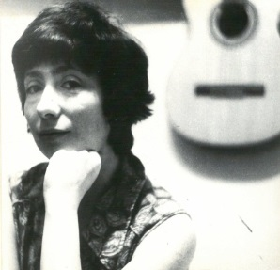  Куперштейн К.Ш.  1973  1973-1979 | 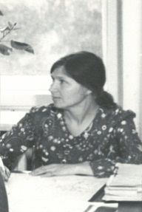  Слепушкина В.Л.  1974  1974-1988 | 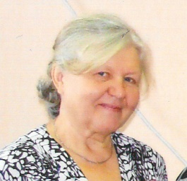  Бояркина И.И.  1974  1974-2020
Гидрологи
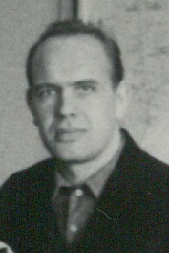  Киселевич В.М.  1961  1961-1968 | 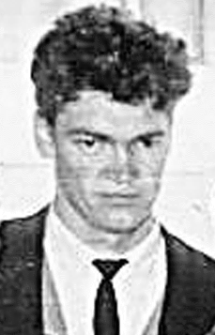  Каюров А.В.  1961  1961-1963 | 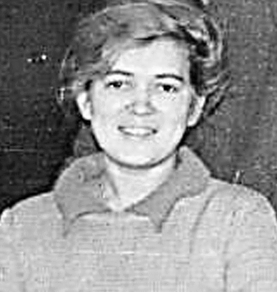Каюрова Л.Г.  1961  1961-1970 | 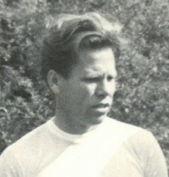  Лапшин В.П.  1963  1952-1966
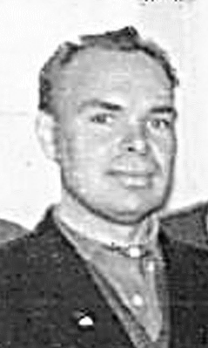  Шариков А.П.  1963  1955-1968 | 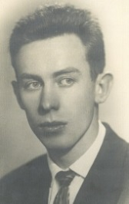  Иванов А.В.  1963  1963-по настоящее время | 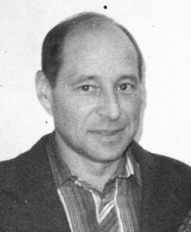Генсиоровский В.В.  1964  1964-2007 | 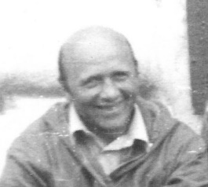  Попов В.А.  1969  1969-1997
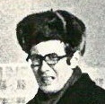  Грепачевский И.В.  1967  1967-1981 | 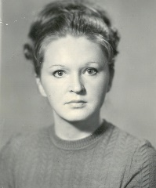  Грепачевская Л.В.  1967  1967-1969 | 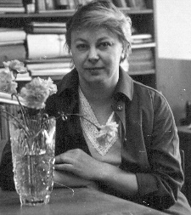  Жукова З.И.  1971  1971-1984 | 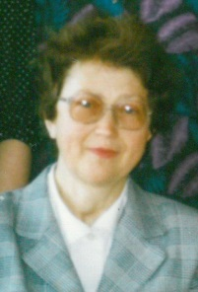  Соловьева П.М.  1972  1972-2000
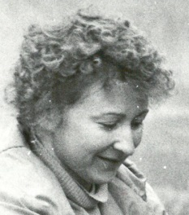  Захарова Н.И.  1974  1977-1992 |  | 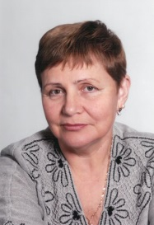  Живаева Н.В.  1980  1980-по настоящее время

х х
х

Пусть жизнь прекрасней будет
И в пути не гаснет свет!
И дерзай! Не падай духом!
Наш любимый ГИДРОМЕТ!

х х
х

Как бы жизнь не повернулась
Твердо верить мы должны:
Гидромет всегда всем нужен,
Но и мы ему нужны.

х х
х

И тост:
Поднимем за ЛГМИ.
За институт, где протекали
Те золотые наши дни!

Периоды нахождения в браке
Год окончания института
Период работы в Сахалинском УГМС

